201…-201… EĞİTİM ÖĞRETİM YILI …………………….. ORTAOKULU
FEN VE TEKNOLOJİ DERSİ 5.SINIF 2. DÖNEM 1 . SINAV SORULARI

ADI SOYADI:
SINIF-5/ NUMARA :
A)AŞAĞIDA VERİLEN DOĞRU YANLIŞ SORULARINDA DOĞRU İSE ‘D’ YANLIŞ İSE ‘Y’ HARFİ YAZINIZ.(14 PUAN)
1-( )Maddelerin ısı alarak boyca uzamasına genleşme denir.
2-( )Gölge boyumuzun en uzun göründüğü zaman öğle vaktidir.
3-( )Ay ve Dünyanın büyüklükleri aynı değildir.
4-( )ışık boşlukta yayılır.
5-( )-Sıvı maddelerin ısı kaybedince katı hale geçmesine donma denir.
6-( )hava saydam bir maddedir.
7-( ) Ses, katı ortamda sıvı ortamlara göre daha hızlı iletir
B)Aşağıdaki boşlukları verilen uygun kelimelerle doldurunuz. (20 puan)
( titreşimler ,dalgalar ,sesin şiddeti , uzun , sis , büzülme ,saydam maddeler , Soner cihazları , boşlukta ,ışın )
1-) Kışın elektrik tellerinin gergin hale gelmesine …………….. denir.
2-)Havadaki su buharı yeryüzüne yakın yerlerde soğuduğu zaman askıda kalması olayına …………….. denir.
3-) Sabah ve akşam saatlerinde cismin gölgesinin boyu ..................... dur.
4-Ses ………………………. yayılmaz
5-) Ses …………………….. sonucunda oluşur ve ……………………….. halinde yayılır.
6-) ………………….. ışığın tamamını geçirirler.
7-)Yayılan ışığın izlediği yolu gösteren doğrulara ………….denir
8-)Sesin sıvılarda yayılmasından faydalanılarak su altı araştırmaları yapmak için ………………………… geliştirilmiştir.
9-) Ses kaynağından çıkan sesin hafif ya da kuvvetli oluşuna …………………….. denir.

C) Aşağıdaki maddeleri saydam yarı saydam ve opak oluşlarına göre işaretleyiniz. (8 Puan )
Madde | Saydam | Yarı Saydam | Opak
Cam
Buzlu cam
Tahta
Hava
Naylon torba
Su
Kitap
Yağlı kâğıt

D)Aşağıdaki boşluklara tutlma isimlerini yazınız.(8p)
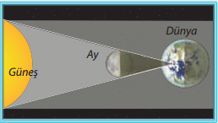

(…………………………………………………….)

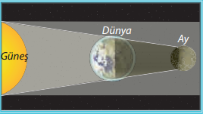

(…………………………………………………….)
E)Aşağıdaki çoktan seçmeli soruları üzerinde işaretleyerek yanıtlayınız.(50 PUAN)
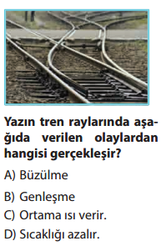
2)
ışık, nasıl yayılır çocuklar?
A. Dalgalar halinde B. Doğrusal şekilde

C. Eğriler halinde D. Işıklar yardımıyla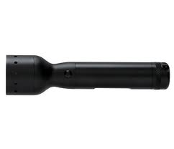Yandaki el fenerinde ışığın yayılma şekli nasıl olur?
3)
A B) C) D)

4)
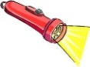 top ekran

Yukarıdaki düzenekte, top, ekrana biraz daha yakınlaştırılırsa aşağıdakilerden hangisi gözlemlenir?
a) Gölge büyür. b) Gölge değişmez.
c) Gölge koyulaşır. d) Gölge küçülür.

5)
Ses, aşağıdakilerden hangisinde en yavaş yayılır?

a) Katılarda b) Sıvılarda
c) Gazlarda d) Boşlukta

6)
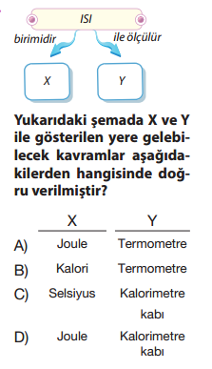
7)
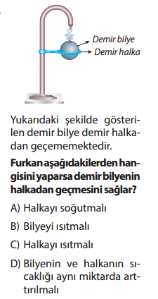
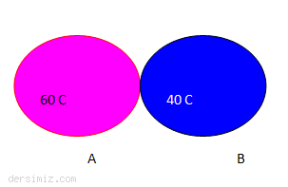8) Resimde sıcaklıkları farklı iki cisim verilmiştir. Resme göre ısı aktarım yönü aşağıdakilerden hangisi gibi olmalıdır?

A)
B)
C)

D)

9)Sıcaklık ne ile ölçülür?

A) termometre B) Metre C) Terazi D) Isı

10)
Aşağıdaki maddelerden hangisinin gölgesi daha koyu olur?

A)Tahta B)Cam bardak

C)Kağıt D) naylon poşet

…………………….
Fen ve Teknoloji Öğretmeni

